2023131222KZ3

　如图所示为多用电表欧姆挡的测量原理示意图。其中，电流表的满偏电流为

300 μA，内阻*r*g＝100 Ω，调零电阻最大值*R*＝50 kΩ，串联的定值电阻*R*0＝50 Ω，电池电动势*E*＝1.5 V。用它测量电阻*Rx*，能准确测量的阻值范围是(　　)

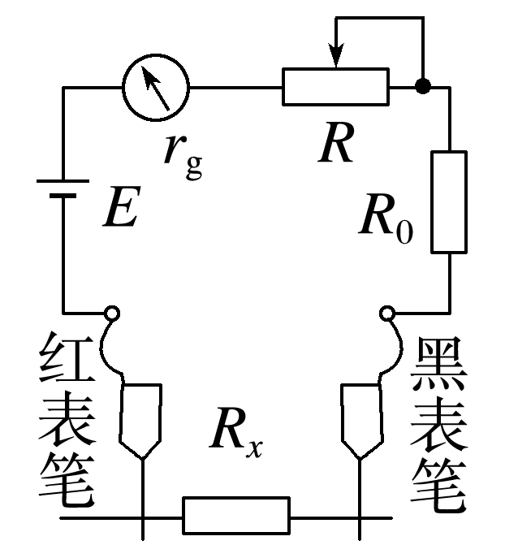

A．30 kΩ～80 kΩ

B．3 kΩ～8 kΩ

C．300 Ω～800 Ω

D．30 Ω～80 Ω